Feladat leírása:
Egy egyszerű TODO list (teendők lista) webböngészőben futó applikáció lefejlesztése mely kommunikál az alábbi API-val:
https://dev.dreamjo.bs/api

API dokumentáció
https://dev.dreamjo.bs/docs/#todo-list-items

A következőket szeretnénk látni:
- oldal betöltésekor megjelennek az API-ból lekért Lista elemek (https://dev.dreamjo.bs/api/items)
API endpoint:
https://dev.dreamjo.bs/docs/#todo-list-items-GETapi-items
- lehessen új elemet hozzá adni a listához.
Erre használandó form egy felugró ablakban jelenjen meg.
API endpoint:
https://dev.dreamjo.bs/docs/#todo-list-items-POSTapi-items
- a listában lévő elemek státuszát lehessen állítani egy checkbox segítségével (Completed | Not Completed)
API endpoint:
https://dev.dreamjo.bs/docs/#todo-list-items-PUTapi-items--id-
- a listában lévő elemeket lehessen törölni
API endpoint:
https://dev.dreamjo.bs/docs/#todo-list-items-DELETEapi-items--id-
- minden valósidőben frissüljön
- a felhasználói felületen legyen jelezve az API lekérés állapota (pl.: töltő spinner)
- esetleges validációs hibákat kezeljük le.
Ha nem adok meg szöveget új teendő felvételekor és úgy küldöm be a formot, akkor kapjak róla egy figyelmeztető üzenetet, hogy a mező kitöltése kötelező.
Még jobb ha frontend form validációt használunk erre.
- responsive legyen a végeredmény

Extra feladatok, ha az előbbieket túl könnyűnek találod:
- legyen egy számláló, ami jelzi, hogy mennyi feladat van még hátra
- illetve, hogy mennyi a már kész feladatok száma
- különítsd el a még hátralévő feladatokat a már elvégzettektől
- legyen egy plusz input mező kereséshez, lehessen keresni a listában
- kilehessen választani, hogy a Completed vagy Not Completed feladatok között akarok-e keresni
- drag-n-drop -pal lehessen változtatni a feladat pozícióját a listában

Használható technológiák:
Ha ismerős vagy Vue.js-ben (vagy egyéb más JavaScript frameworkben: React, Angular) akkor használd azt.
De tökéletesen megfelel vanilia Javascript-ben HTML és CSS (vagy SASS, LESS, PostCss) segítségével is.
Ezek mellett használható bármilyen CSS framework is.
A megoldást küld el emailben vagy töltsd fel githubra, majd küld meg a repository-hoz a hozzáférést emailben.

Ezen feladat esetén a funkcionalitás fontosabb számunkra, mint a megjelenés, de inspiráció gyanánt itt van pár képernyőfotó:


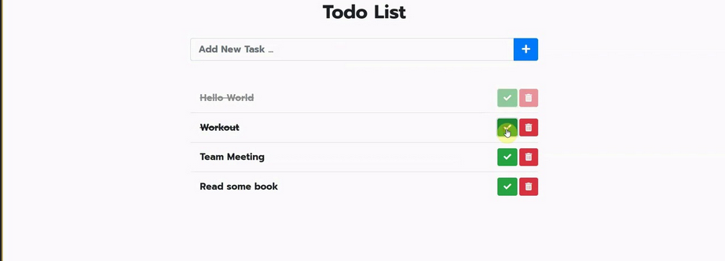
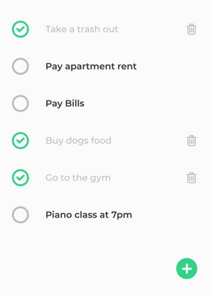 | 